###### Pressemitteilung

## **LVM: Newcomer von Hupfer besteht Praxistest**

## Variocart – passt immer.

## Coesfeld, März 2024

**Servierwagen müssen viel aushalten, machen unendliche Kilometer und bewegen ihr Leben lang Tonnen an Gewicht. Nun hat Logistikspezialist Hupfer den wichtigen Transporthelfer im Alltag komplett neu gedacht und auf der Internorga erfolgreich vorgestellt. Den Härtets bestand er in einem der ersten Pilotprojekte, in der Betriebsgastronomie der LVM Münster.**

Mit der Servierwagen-Meisterklasse Variocart ist jetzt erstmals ein Servierwagen auf die weit verbreiteten Eurobehältermaße zugeschnitten – ein echter Mehrwert für alle, die ergonomisch arbeiten und wenig umpacken möchten. So lassen sich ohne Platzverlust auf einem Variocart sechs Eurobehälter auf einmal transportieren – oder aber auch wahlweise **bis zu 16 Getränkekästen**. Mit dem flexiblen Anpassen an verschiedene Transportmaße und Bordlasten bis zu 100 kg und einer Gesamt-Traglast bis zu 270 kg gilt der Servierwagen als Allzweckwaffe für jeden Gastrobetrieb.

Zudem erleichtert Variocart das Arbeiten erheblich: So fördern adaptierbare Bordhöhen bis zu 900 mm und **ergonomische Schiebegriffe** eine gesunde Körperhaltung.

Variocart ist auch zu weiteren **gängigen Logistiksystemen kompatibel**, etwa Paletten- und Rollbehälterlogistik. Gut für den **CO2-Fußabdruck**: Durch den Versand als Bausatz mit entsprechend geringem Packmaß werden die Transport-Emissionen um bis zu 75 Prozent reduziert.

**Härtetest bei der LVM**

Der Newcomer von Hupfer läuft derzeit schon in vielen Betrieben im Härtetest, so auch in der **Betriebsgastronomie der LVM Münster** (Fotos): In der modernen Küche mit rund täglich 1.500 frisch gekochten Mahlzeiten ist die Logistik stets eine Herausforderung. Nicht nur die Roh- und Ausgangswaren sind zu transportieren – auch Meetings mit Kollegen oder externen Gästen benötigen eine ausgeklügelte Warenwirtschaft und stetige Bewirtung.

Der Variocart macht auch im Front-of-House eine gute Figur, nimmt Getränkeflaschen oder gleich ganze Kästen mit, dazu Speisen für die Auditorien und zahlreichen Besucherräume. Der Variocart geht mit dem Team von Küchenchef Florian Müller lange Wege: im kompletten Back-of-House, von der Warenanlieferung über das Lager bis hinein in die Küche.

Vor allem die Ergonomie überzeugt im täglichen Einsatz. Hier hat Hupfer Kleinigkeiten ausgetüftelt, die viel bewirken. Beispiel: „Der ergonomische Griff schont nicht nur Rücken und Knie. Wir klemmen uns mit dem Ergogriff vom Variocart auch nicht mehr die Finger ein“, so Küchenchef Müller. Denn der Abstand vom Griff zu dem schweren Transportgut auf dem Wagen, etwa Kästen, ist nun erhöht (Foto). Und auch die einzigartige Traglast von bis zu 270 kg macht den besonderen Servierwagen in der LVM-Küche zu einer unverzichtbaren Hilfe durch die komplette Logistikkette.

*www.hupfer.com*

**Fotovorschläge (Quelle bitte Hupfer):**

**Zur Ansicht und zum Download bitte STRG + Klick auf die Bildnummer.**

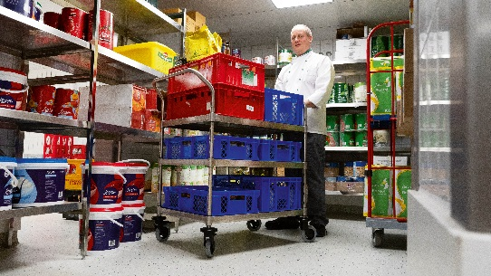[Foto 1](http://www.pressebuero-dirschauer.de/kundenserver/HUPFER/LVM1.jpg): Newcomer der Internorga 2024 und im **Härtetest bei der LVM** Münster: das neue Variocart von Hupfer, der reichlich Gepäck von der Anlieferung über das Lager bis in die Küche mitnimmt, bis zu 100 kg je Bord, erstmals auch für Eurobehälter passend.

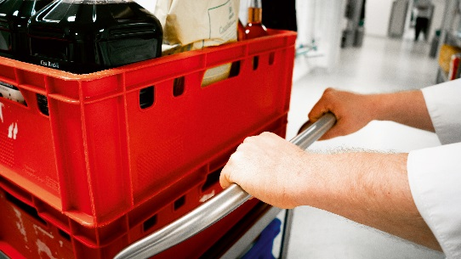[Foto 2](http://www.pressebuero-dirschauer.de/kundenserver/HUPFER/LVM2.jpg): Ein durchdachter Schiebegriff hält beim Variocart die Finger auf Abstand zum Transportgut – das Einklemmen der Finger ist passé. Gut für den Rücken: die höhenverstellbaren Ergogriffe.

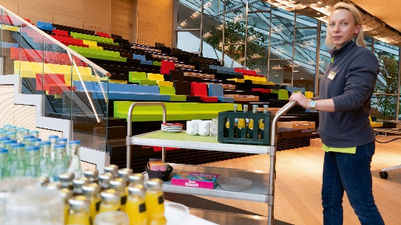[Foto 3](http://www.pressebuero-dirschauer.de/kundenserver/HUPFER/LVM3.jpg): Die LVM-Betriebsverpflegung bewirtet täglich viele Gäste bei Fortbildungsveranstaltungen im Auditorium oder in Konferenzen. Die Mitarbeiterinnen schätzen im Front-of-House Variocart für den ergonomisch-leichten Transport von täglich bis zu mehreren hundert Kilogramm am Tag.

**Ansprechpartner**

Hupfer  
Leiter Marketing

Christoph Danne

Dieselstraße 20   
48653 Coesfeld   
Fon 02541 - 805- 230  
Fax 02541 - 805- 209  
[c.danne@hupfer.com](mailto:c.danne@hupfer.com)    
[www.hupfer.com](http://www.hupfer.com)

**Pressekontakt**

Pressebüro Dirschauer

Claudia Dirschauer

Auf der Burgstädt 10

32312 Lübbecke

fon 05741 – 37 00 02

info@pressebuero-dirschauer.de